Tässä on esitetty näkyvimmät versiossa 4.0 olevat muutokset. Näiden lisäksi versiossa on paljon pääkäyttäjien hoitamiin asetuksiin liittyviä muutoksia, aikaisemmin havaittujen virheiden korjauksia ja pienempiä muutoksia.

Kaikki muutokset löytyvät Aurorawikin versiotiedotteesta:

http://fi.aurorawiki.axiell.com/wiki/images/9/9e/Versiotiedote_Aurora_4_0.pdf

Osa versiotiedotteessa esitetyistä asioista on jo ollut meillä käytössä (edellinen versiomme on 3.3.1., jota ei ole ollut muissa Aurora-kirjastoissa käytössä).

Kirjautuminen

Kirjautumisessa ja Auroran ulkoasussa on pari muutosta:

- Jos sisäänkirjautumista yritetään kolme kertaa väärällä tunnuksella ja/tai salasanalla, tunnus menee 15 minuutiksi lukkoon.
- Kirjauduttaessa voi nyt valita perinteisen Auroran ulkoasun lisäksi erilaisen väriteeman, jossa on suuri kontrasti.

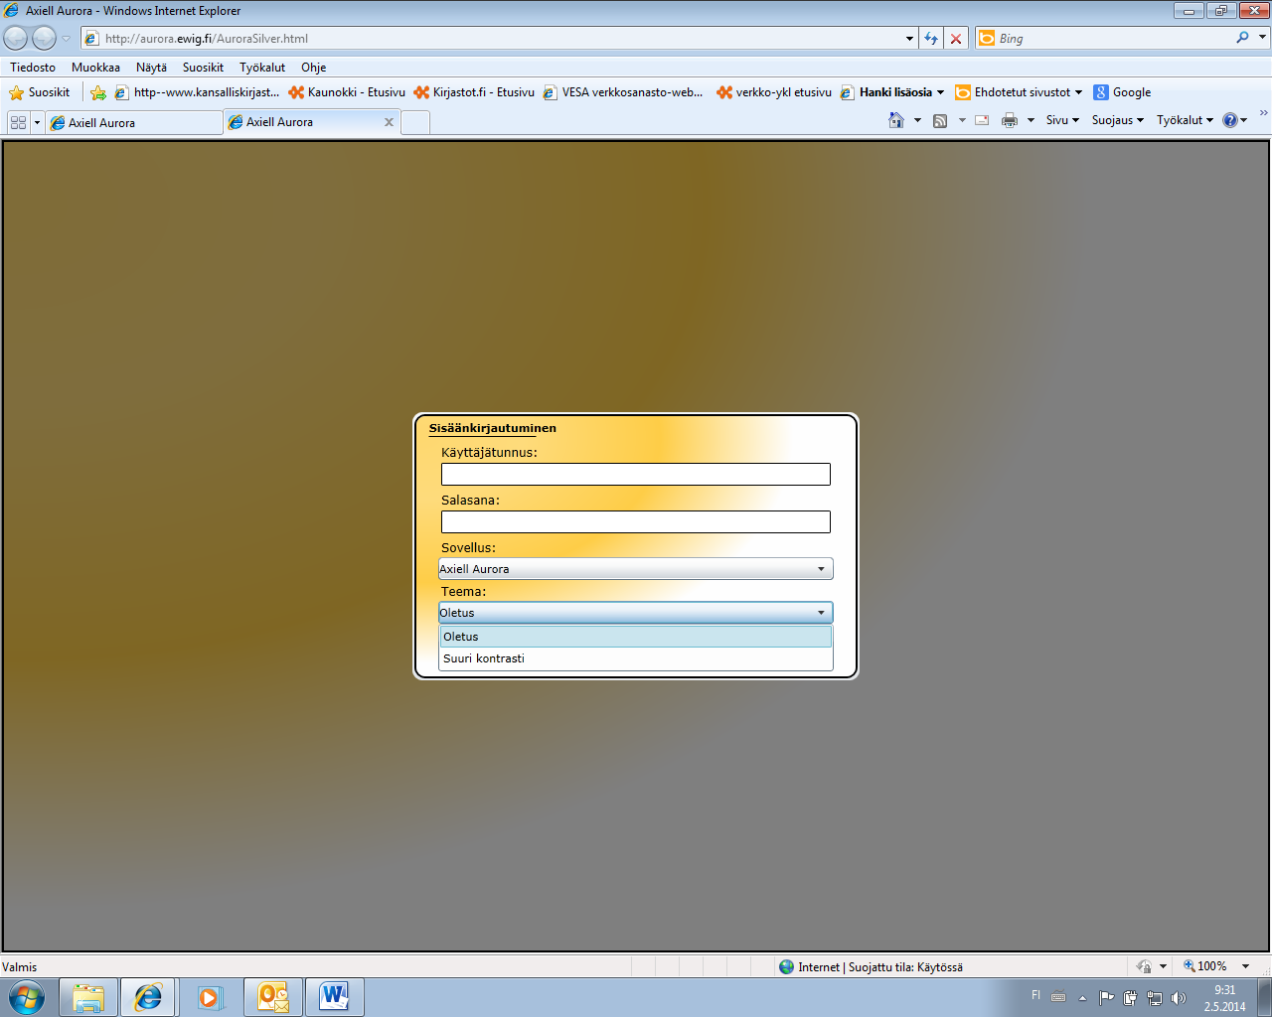

Pikanäppäin

Uutena ominaisuutena on pikanäppäintoiminto. Sen saa päälle joko painamalla oikean yläkulman kuvaketta tai shift + ctrl.

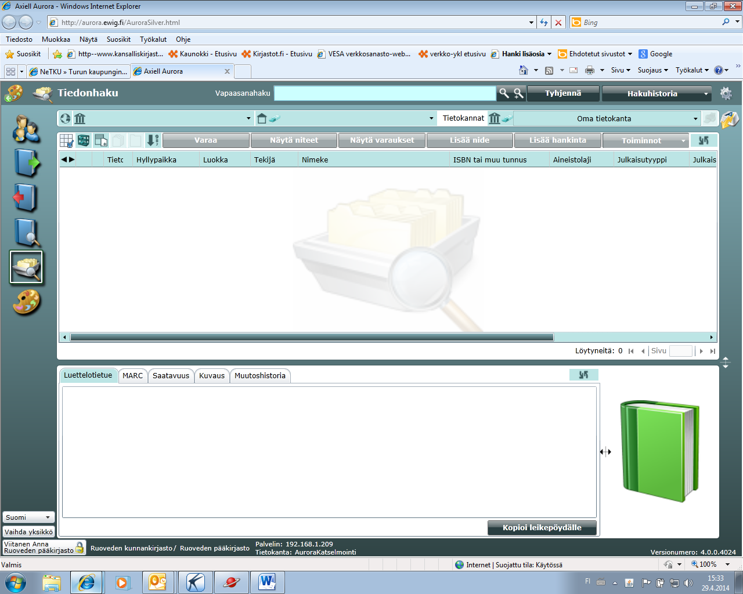

Pikanäppäintoiminnon aktivoiduttua näytöllä näkyy kulloisessakin tilanteessa käytettävissä olevat näppäinkomennot. Esim. kuvan tilanteessa näppäimen j painaminen avaa laajennetun haun.

Pikanäppäintoiminto on aktivoitava jokaista käyttökertaa varten uudelleen.

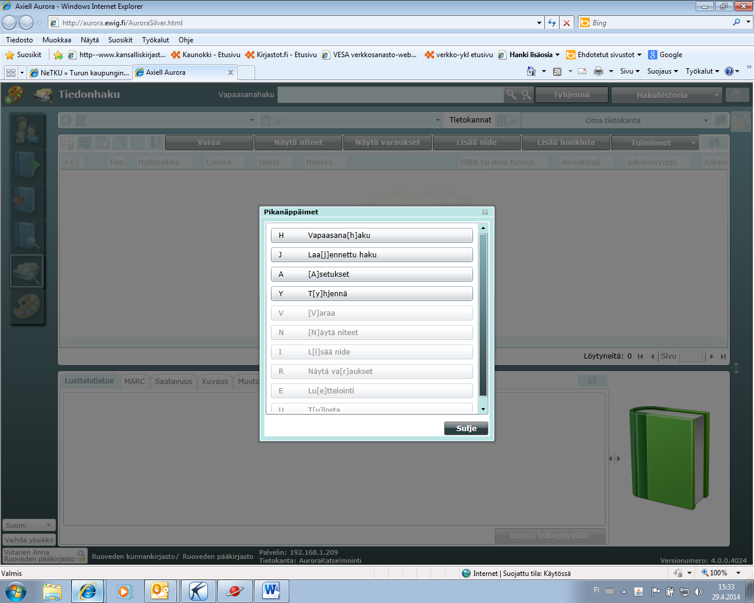

Tiedonhaku

Hakutulosten ensimmäisessä sarakkeessa näkyvien symbolien (yksikkö / oma kirjasto / koko tietokanta) asetuksia voi muuttaa sarakkeen yläpuolella olevia kaksoisnuolia klikkaamalla.

Symbolit voi määritellä näkymään niin, että oma yksikkö (ja kirjasto) tarkoittaa havaintopaikkaa, kotipaikkaa tai omistajaa. Vaskin kaltaisessa tietokannassa, jonka niteet liikkuvat ja jossa on siirtolainoja tämä ominaisuus saattaa aiheuttaa harhaanjohtavia näkymiä.

Kannattaa varmistaa, että tähän on valittuna vaihtoehto kotiyksikön mukaan.

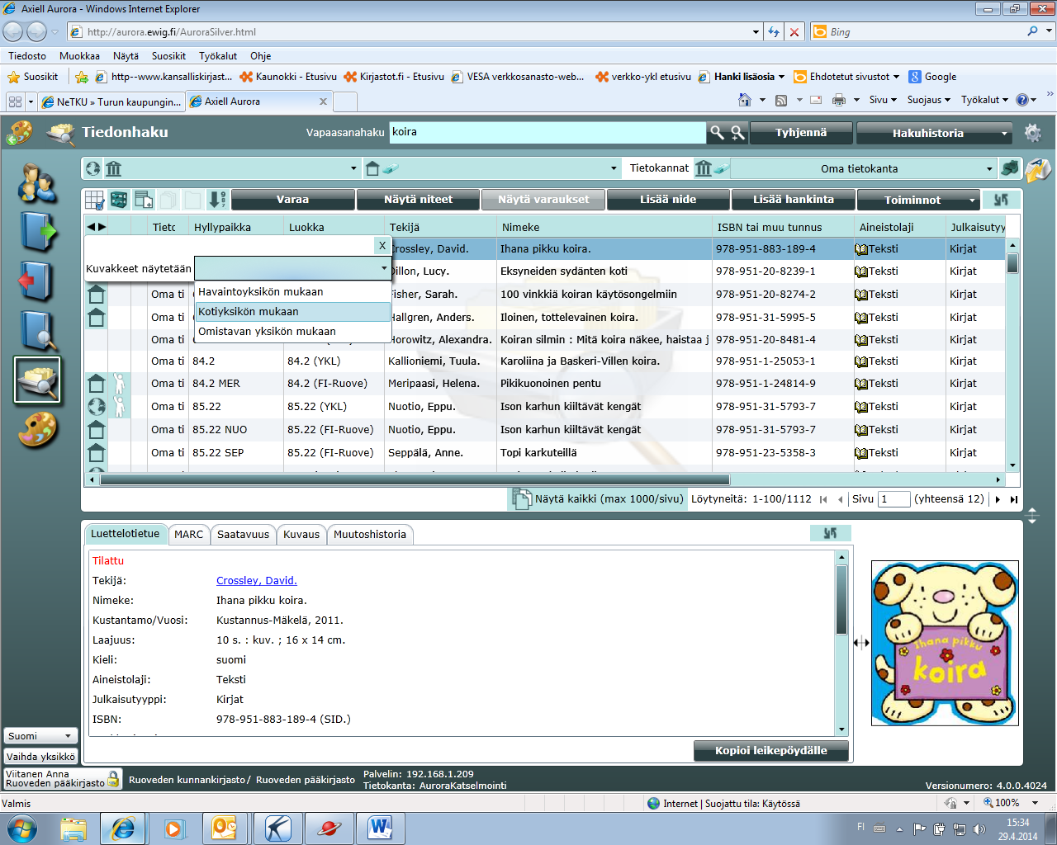

Mahdollisuus valita näkymään havainto-, koti- tai omistava yksikkö on tullut myös niteiden hallintaan. Näytön yläosassa on pudotusvalikko, josta valinta tehdään. Kannattaa olla tarkkana valitun vaihtoehdon suhteen (ainakin jos suunnittelee tekevänsä massamuutoksia):

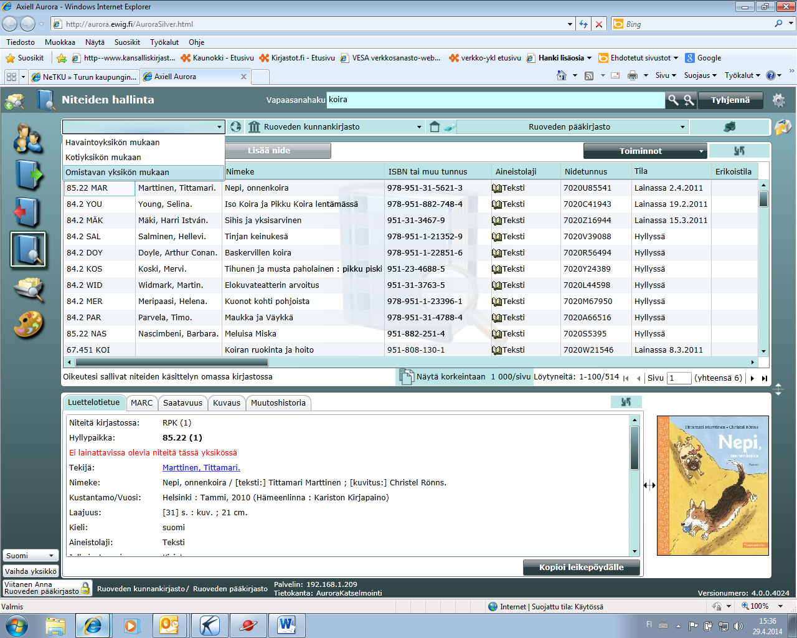

Tiedonhakutuloksissa näkyy uudenlainen kuvake nimekkeen edessä, jos kyseessä on ennakkotietue. Ennakkotietueet ovat valintalistojen mukana tietokantaan tulleita niteettömiä tietueita.

Myös keskeneräisten tietueiden ja ehdotus-tilaisten tietueiden edessä näkyy uusi kuvake. Tällaisia tietueita ei pitäisi Vaskissa olla.

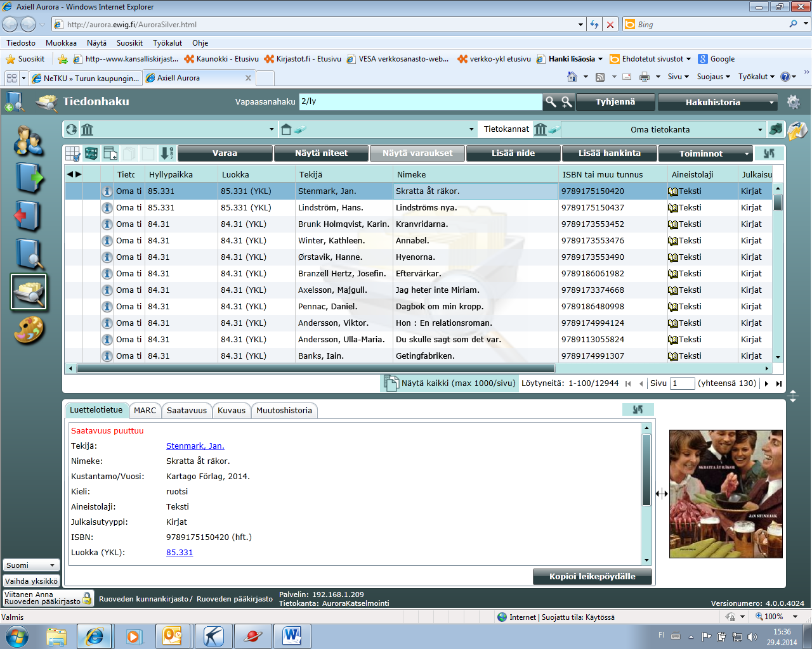

Asiakas / lainaus

Lainauksessa on toteutettu uudella tavalla mahdollisuus näyttää ja tulostaa kuitille vain asiakkaan uudet lainat. Pudotusvalikosta voi valita uudet lainat (= näytöltä ei ole poistuttu lainauksen jälkeen) tai tänään lainatut.

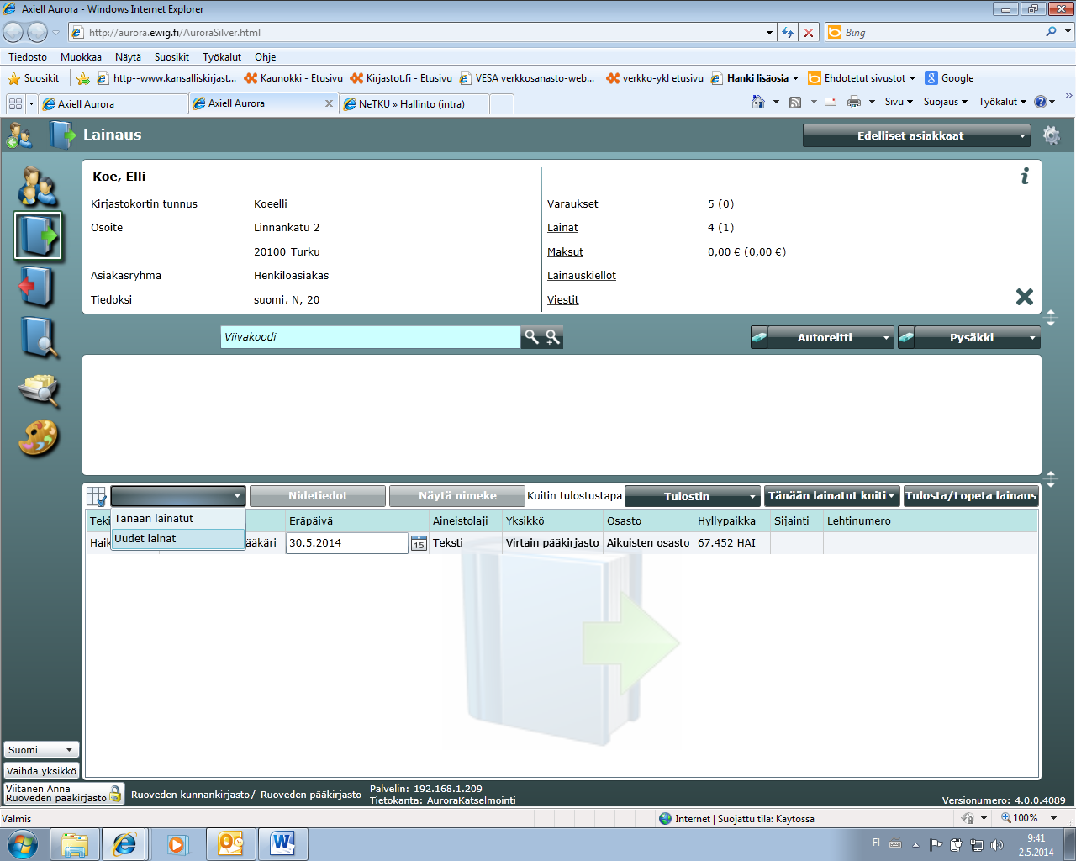

Asiakas / asiakkaan asetukset

Asiakkaan asetuksissa on uusi laatikko, joka saattaa hämmentää: Sallitut avoimet kirjastot.

Tämä ominaisuus ei ole Vaskissa käytössä (ominaisuutta käytetään kirjastoissa, joissa vain tietyillä asiakkailla on oikeudet itsepalvelukirjastojen käyttämiseen).

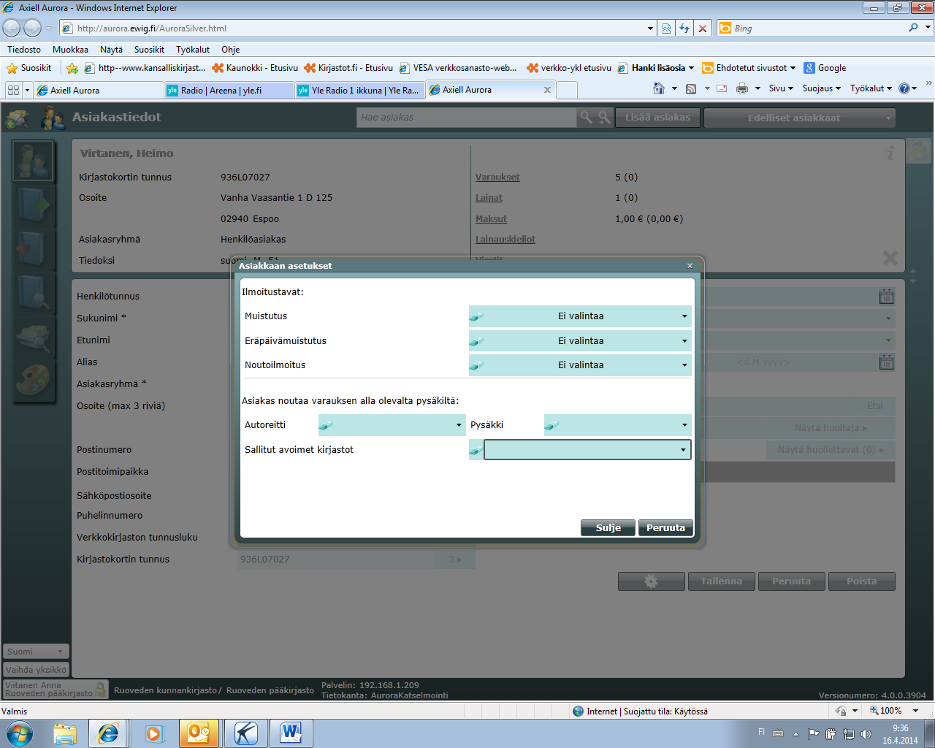
Hyllyvarausilmoitus

Näytön oikeassa alanurkassa näkyy kuvake, jos yksikössä on hyllyssä niteitä joihin kohdistuu varauksia. Kuvaketta klikattaessa käynnistyy varausten haku. Kuvake ilmaantuu silloin, kun yksikköön tulee sähköposti-ilmoitus uudesta hyllyvarauksesta. Kuvaketta klikattaessa käynnistyvä haku näyttää kuitenkin kaikki yksikön varaukset (ei vain niitä, joista on tullut sähköposti-ilmoitus).

Huom. Jotta Vaskin hyllyvaraukset tärppäisivät asiakkaille mahdollisimman järkevässä järjestyksessä, tätä ominaisuutta ei kannata käyttää niin, että aina kuvakkeen ilmaannuttua haetaan kaikki varaushaun tuloksena tulevat niteet ja tärppäytetään ne.

Hyllyvarauksissa pätevät edelleen nämä ohjeet:

Jokainen kirjasto ottaa kerran päivässä Silverin varausten haun kautta listauksia hyllyssä olevista varauksista. Haussa määritellään oma yksikkö tärppäysyksiköksi. Listaukseen tulostuvat kaikki omassa yksikössä hyllyssä olevat niteet, joista on varaus omassa tai jossakin toisessa Vaski-kirjastossa.

Mikäli yksiköissä halutaan seurata hyllyvarauksia listauksen avulla pitkin päivää, pitäisi haku tehdä niin, että määritellään oma yksikkö sekä tärppäysyksiköksi että noutoyksiköksi. Jos noutoyksikköä ei valita, otetaan kiinni varattua aineistoa, joka voisi olla paikalla asiakkaan valitsemassa noutoyksikössä. Siitä aiheutuu turhia kuljetuksia.

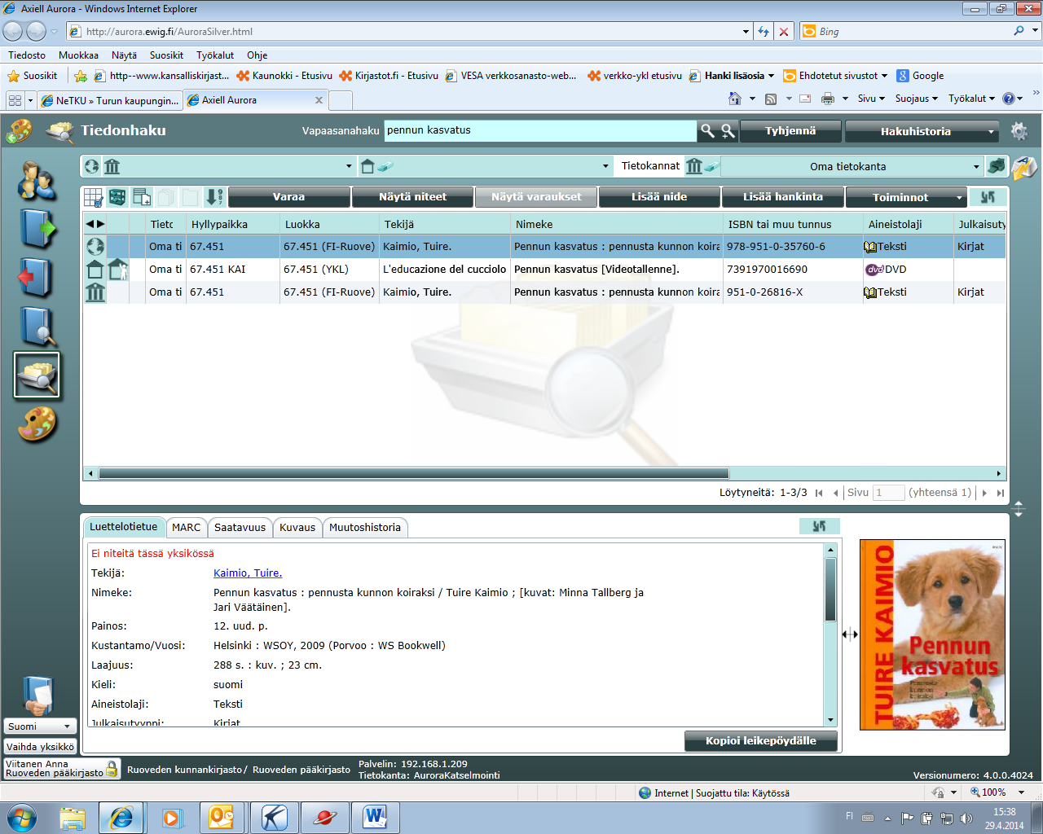

Raportit

Käytössä on uusia raportteja:

- Tulostetut ilmoitukset annetulla aikavälillä -raportti. Raportti sisältää tulostetut noutoilmoitukset, palautuspyynnöt tai laskut.

- Lähetetyt tekstiviestit annetulla aikavälillä -raportti.

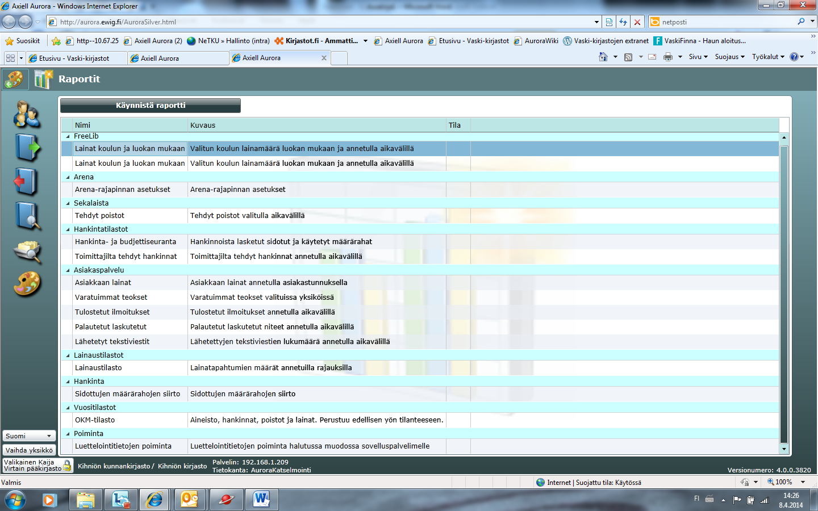

Muistutusten, laskujen ja noutoilmoitusten lähettäminen

Muistutusten, laskujen ja noutoilmoitusten lähettäminen on nyt mahdollista myös Silverissä (Libran kauttakin se edelleen onnistuu). Jos ilmoituksia joudutaan uudelleen lähettämään, on käytettävä sitä sovellusta jota alkuperäisessä lähetyksessä käytettiin.

Aurorawikissä on ohjeet:

http://fi.aurorawiki.axiell.com/wiki/index.php/Muistutusten_ja_Laskujen_l%C3%A4hetys

Jos kirjastossa on käytössä Itellan e-kirje tai perintätoimisto laskuttaa, ei saa siirtyä heti käyttämään näitä toimintoja Silverissä. Pääkäyttäjät testaavat tämän ominaisuuden toimintaa ensin (testausta ei ole voitu tehdä etukäteen).

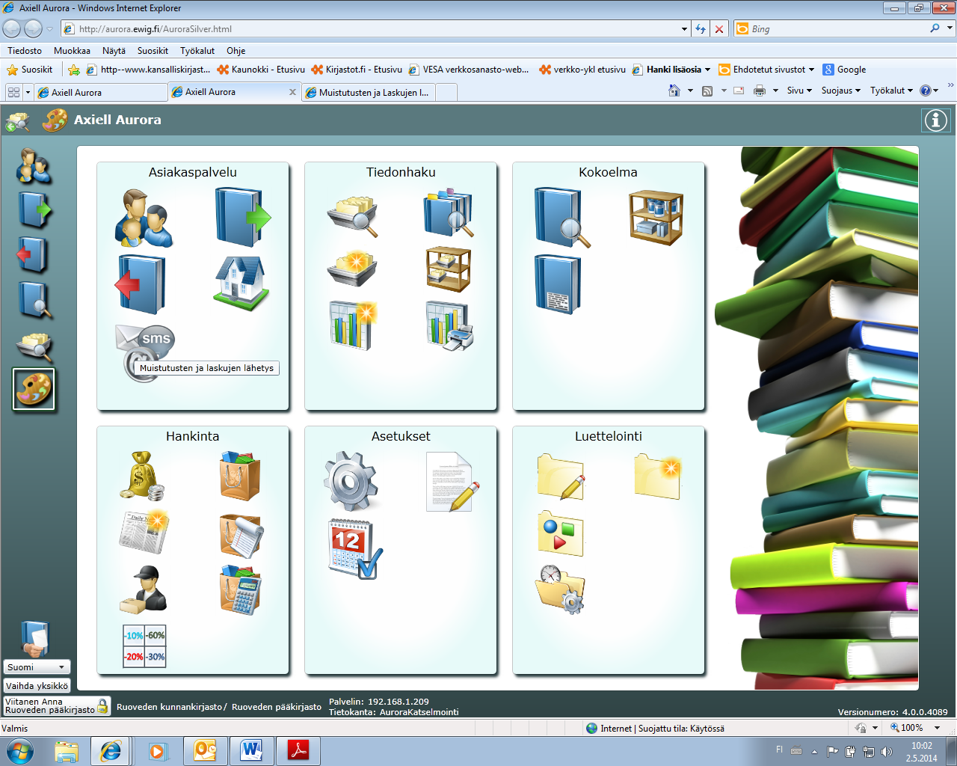

Luettelointi / Lomakeluettelointi

Luetteloinnissa on uutena ominaisuutena lomakeluettelointi. Axiellin tarkoituksena on ollut kehittää työkalu, joka mahdollistaisi yksinkertaisen luetteloinnin esim. oppilaitoskirjastoissa. Lomakeluetteloinnissa ei pysty tekemään kaikkia luettelointiin liittyviä asioita. Lomaketta käytettäessä syntyy helposti virheellisiä tietueita – ominaisuus on vielä niin keskeneräinen, että sen käyttäminen ei ole suositeltavaa.

Lomakeluettelointiin pääsee klikkaamalla näytön oikeassa reunassa olevaa Lomake -kuvaketta.

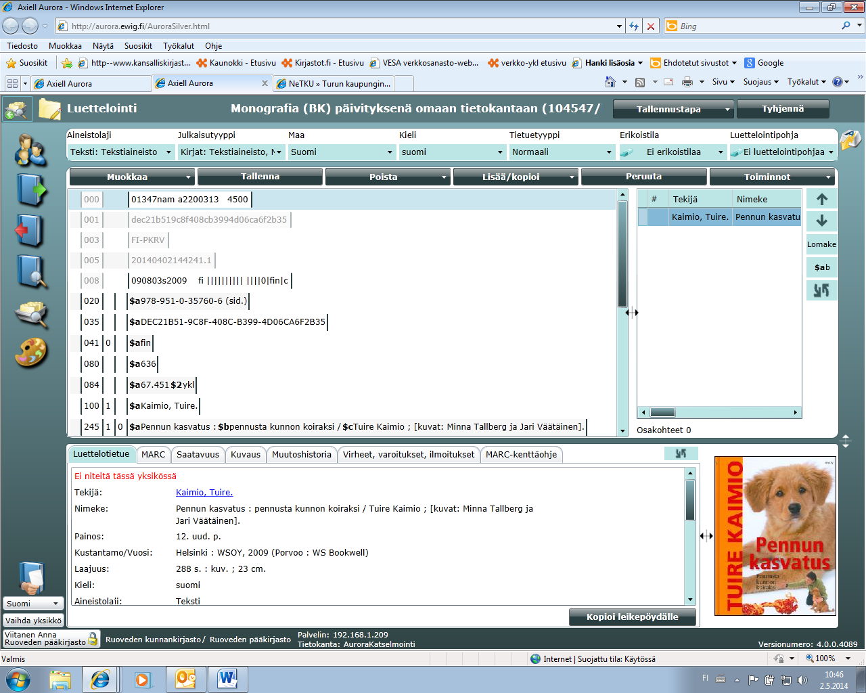

Lomakeluettelointi näyttää tältä. Takaisin MARC-näkymään pääsee oikean reunan MARC-kuvakkeesta. Lomakeluetteloinnissa ei pysty muokkaamaan kiinteämittaisten kenttien tietoja (paitsi pudotusvalikoissa näkyviä asioita).

Lomakkeelle pystyy lisäämään vain sellaisia kenttiä, joita siinä jo on. Kenttä lisätään + -kuvakkeesta.

Indikaattoreita ei pysty muuttamaan.

Lomakeluetteloinnissa voi siis tehdä lähinnä pieniä muutoksia olemassa olevaan tietueeseen. Jos aineistoa luetteloidaan lomakkeessa alusta lähtien, on tärkeää valita heti aluksi luettelointipohja. Näin luettelointiin saadaan mukaan pohjassa valmiina olevat indikaattorit ja kentät.

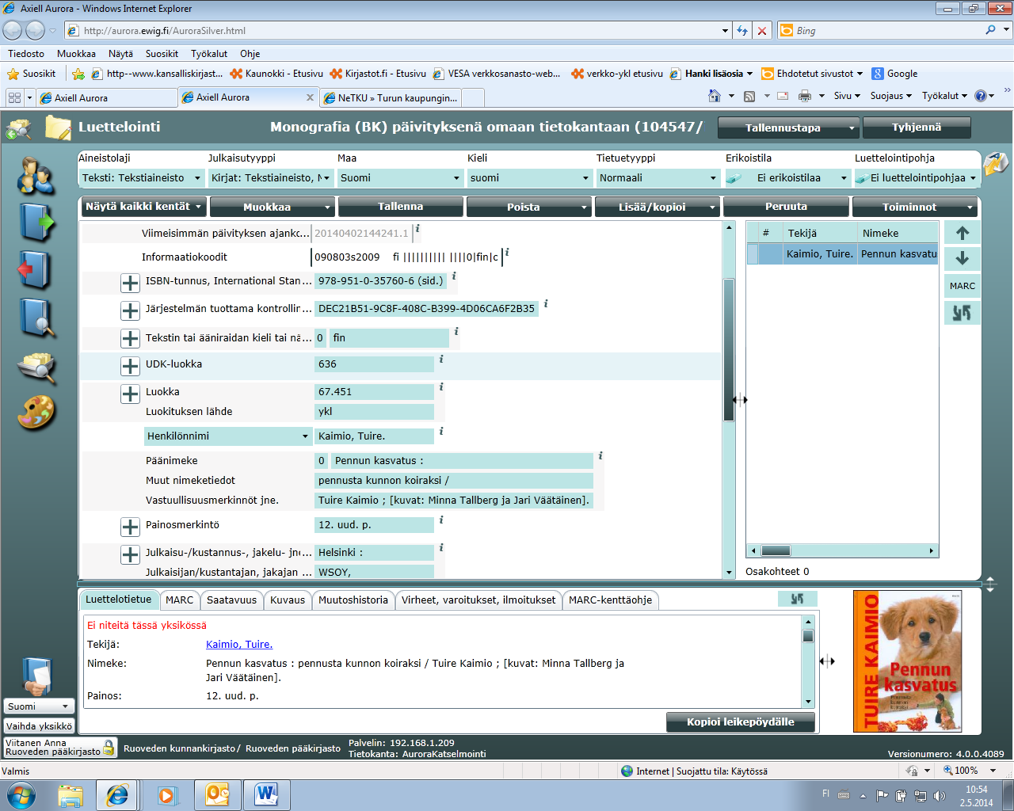

Luettelointi / tuplatietueen tallennus

Tallennettaessa tietuetta, jonka standarditunnus on tietokannassa muussakin tietueessa Aurora varoittaa tuplatietueessa. Tässä varoituksessa on nyt valittavana uusi vaihtoehto ”luetteloi ehdotuksena”. Tätä vaihtoehtoa ei kannata valita.

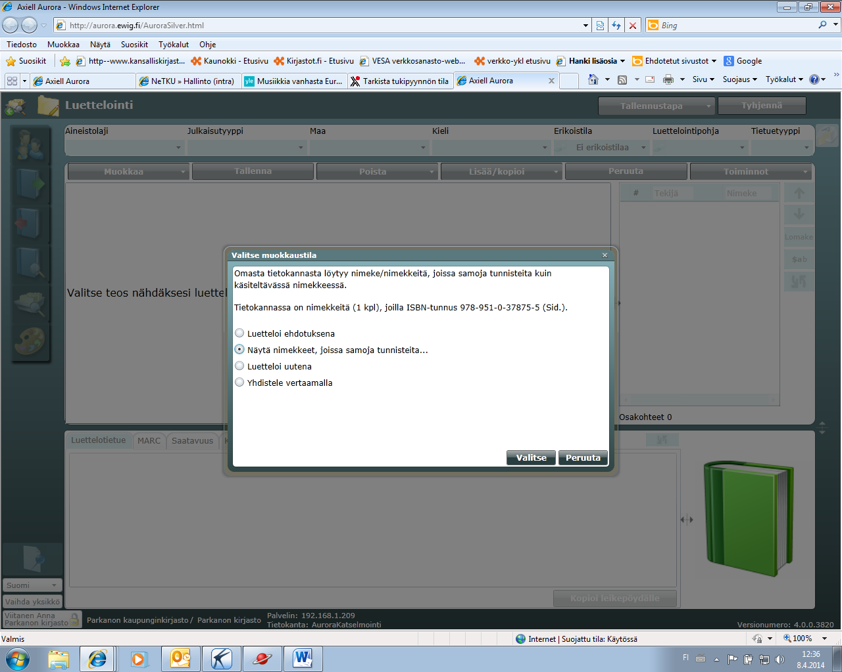

Luettelointi / muuta

- Versio 4.0 hyväksyy 020q-osakentän (= sidosasu)

- 245-kentän indikaattoreihin on tullut automaattisuutta. 1XX-kentän puuttuminen aiheuttaa 245-kenttän 1. indikaattorin automaattisen muuttumisen nollaksi tallennettaessa. 1XX-kentän lisäämisen jälkeen 245-kentän 1. indikaattori muuttuu tallennettaessa automaattisesti ykköseksi.

